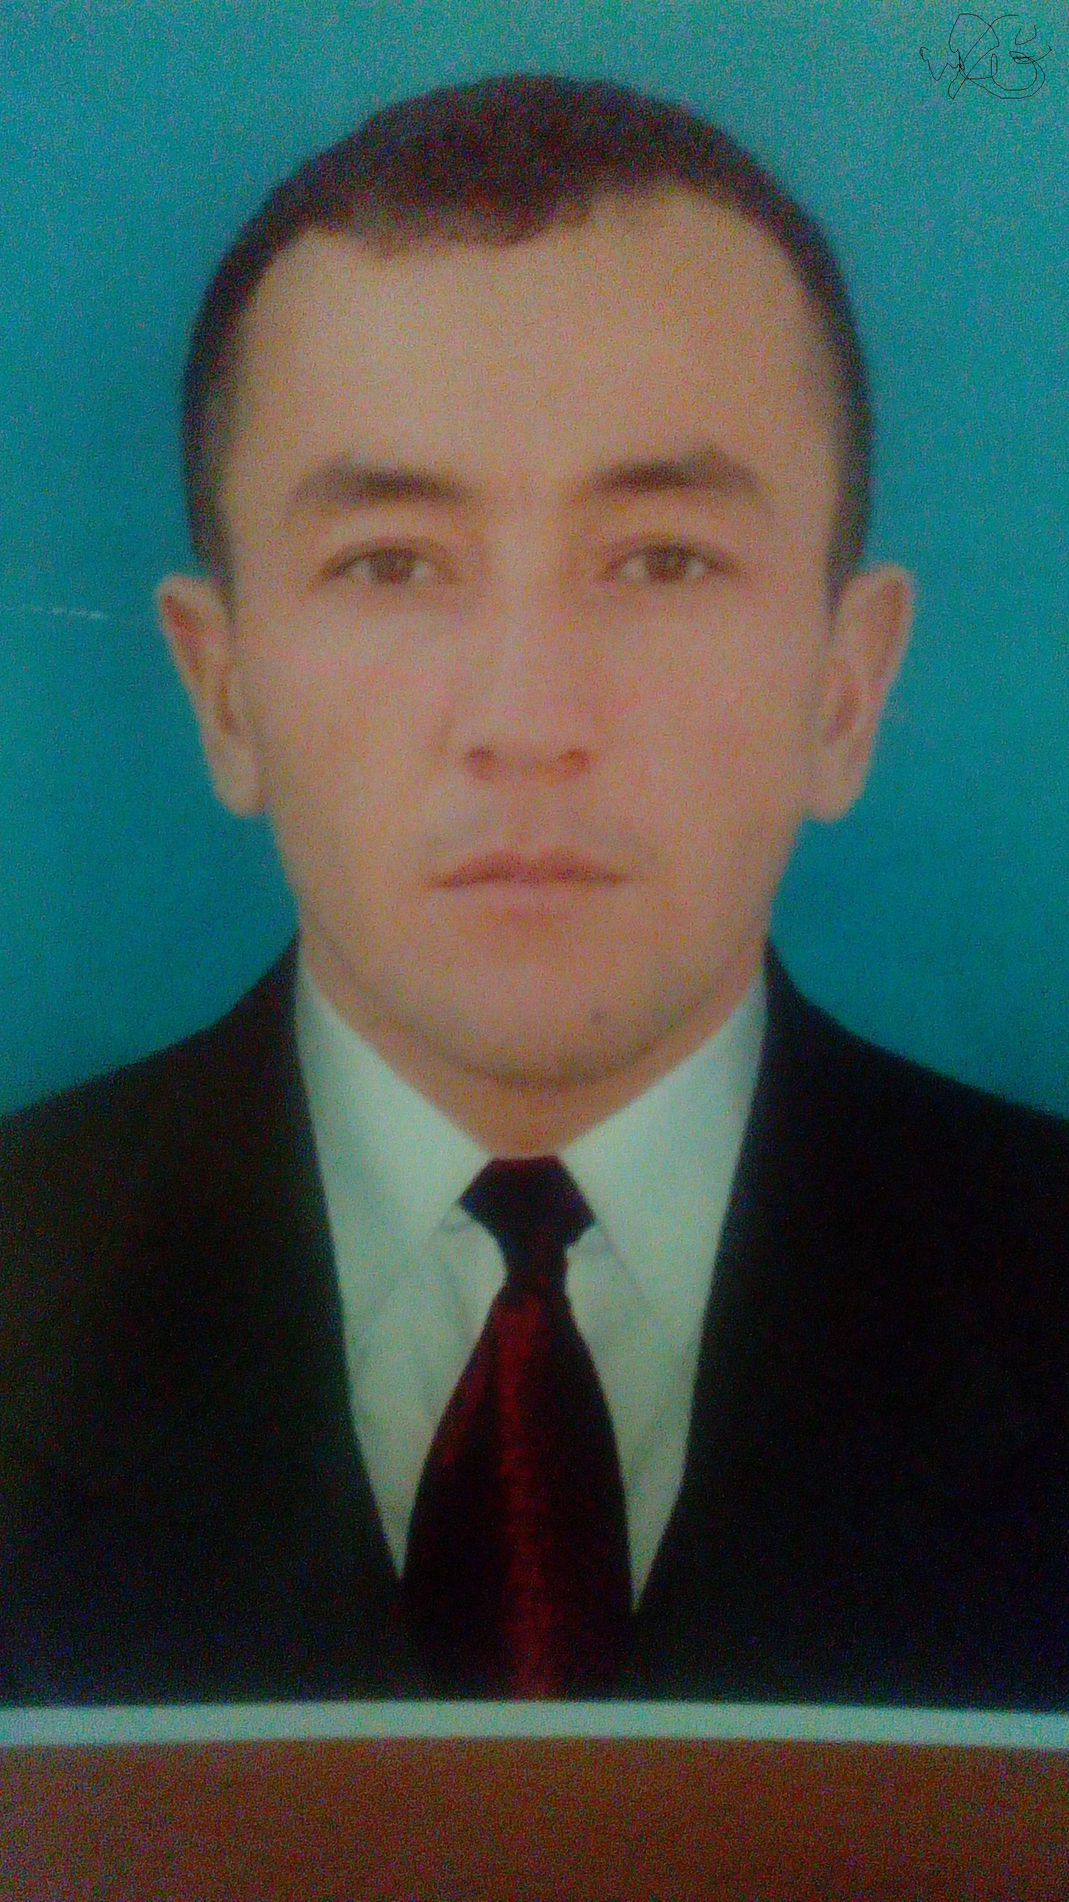
У. Утенбаев,
Науайы атындағы жалпы орта мектебі,
Созақ ауданы

4х60 эстафета

Мақсатым: Оқушыларға жүгіру техникасын үйрету арқылы сабаққа деген қызығушылықтарын арттыру. Модульдер: Диалог, жас ерекшелік, сын тұрғыдан ойлау Әдіс-тәсілдер: жұптық және жеке жұмыс, сұрақ жауап және практикалық Сабақтан алар нәтижелер: Шапшаңдығын және тез шешім қабылдауын арттыру Уақыты: 40 мин Құрал- жабдық: жалауша, ысқырық, және уақыт өлшегіш
Сабақтың мазмұны | Жүктеме мөлшері | Әдістемелік нұсқаулар
Дайындық бөлімі | 15мин
Сапқа тұрғызып,сәлемдесу.сабаққа қатысқан оқушыларды түгелдеу мәлімет қабылдау.Қауіпсіздік ережелерін еске түсіру. Өтетін сабақты оқушыларға қысқаша түсіндіру.Саптағы жаттығулар «Оңға!»,»Солға!»,»Кері айнал!» жаттығуларын орындау Қозғалмалы бой жазу жаттығулары. Қолды жоғары ұстап аяқ ұшымен жүру. Екі қол белде өкшемен жүру Аяқтың ішкі,сырытқы қырын тигізе жүру. Қол белде жартылай және отырып жүру «үйрекше» Отырып алға ұмтыла секіру. Жалпы жүгіру жаттығулары. -Оң және сол иық алда жанымен жүгіру. Тізені жоғары көтеріп жүгіру. Аяқты тік ұстап алға сермей жүгіру. Қолды артқа ұстап өкшені алақанға тигізіп жүгіру. Дем алу,дем шығару Жан-жақты дамытатын дене шынықтыру жаттығуларын жасату. Қол, иық және аяқ белдеуі бұлшық еттеріне арналған жаттығулар.  -Аяқты иық денгейінде ашамыз қолды белге қойып басты оңға, солға айналдыру. -Қолды иыққа қойып алға, артқа айналдыру -Қолды кеуде тұста ұстап артқа жартылай сермеу және екі рет қолды жазып жанына сермеу. -Қолды белге қойып белді айналдыру. -Отырып тұру. | 2-мин  1-мин  1-мин  2-мин  20метр  20метр  20метр  4-мин  20 метр  20метр  10-12м  5-мин  6-7рет  6-7рет  6-7рет  5-6рет | Сынып оқушыларының сабаққа дайындығын бақылау. Спорт киімдеріне тазалығына назар аудару.  Берілген жаттығулардың дұрыс орындалуына бағыт беру.  Оқушыларды ашық сұрақтар қою арқылы сабаққа қызығушылықтарын ояту.  Оқушылардың зейінін сабаққа аудару.  Жүгіру кезінде денені тік ұстау.  Жаттығуларды дұрыс орындауын қадағалау.  Денені тік ұстап қолды дұрыс бүгіп жазу.  Шынтақты кеуде тұсында түсірмей ұстау. Оқушылардың жаттығуды орындау барысында бірдей және біркелкі орындауына бағыт беру.
Негізгі бөлім | 20мин
1. Орнында тұрып таяқшаны беруді үйрену. Оқушылар екі- үш лекке тұрады, бір-екіге санап, есеп жүргізеді. Артта тұрушы таяқшаны оң қолына алады. Бірінші номерлердің бәрі оң қолдарын артқа жіберіп, алақандарын жаяды. Артта тұрған оқушы белгі беріп, алда тұрған оқушының қолына таяқ – шаны ұстатады; ол өз кезегінде келесі балаға береді. Таяқша бастаушыға жеткенде барлығы бір мезгілде кері бұрылады және таяқшаны беру кері бағытта басталады. 2. Бұл да сондай, тек бірақ жүріс кезінде орындалады. 3. Бұл да сондай, тек баяу жүгіріс кезінде орындалады. 4. Оқушылар командаларға бөлінеді. Беру аймақтары сызылады. Оларда әр команда өздігінен жаттығады. |  | Жүгіруді тактикалық тұрғыдан дұрыс орындау үшін, біріншіден, орын таңдау, сөреден дұрыс шығу тәсілдерін үйрету.
Күтілетін нәтижелер
Оқушыларға жүгіру әдістерін үйрету мен сын тұрғысынан ойлау қабілетін дамыту. Пәнге деген қызығушылығын арттыру.
Қорытынды бөлім | 5мин
Сапқа тұрғызып, өтілген сабаққа ескертулер жасау. Оқушылардың тақырыпты меңгеруіне қарай бағалаймын. Марапаттау, уйге тапсырма беру |  | Сабақ соңында оқушылардың тыныс жүйелерінің бастапқы қалыпқа келуін қадағалау

